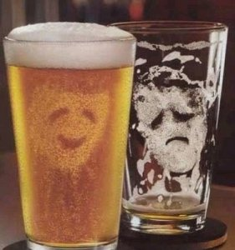
«Кто пиво пьет, тот счастливо живет!» — заявляют пивовары всего мира, а наши доверчивые мужчины им безоговорочно верят.
И зря — пиво несет не только радость, но и большие проблемы со здоровьем!
Виной тому массовое заблуждение, будто пиво — это и полезный напиток (ячмень содержит необходимые белки и углеводы), и слабоалкогольный.
Если кто-то из ваших близких в поддержку своего увлечения приводит эти доказательства, попробуйте нарисовать ему реальную картину и расскажите о том, что пиво — это еще и алкоголизм, большой живот, больная печень, проблемы с сердцем и слабость в постели.

Пиво, конечно, слабоалкогольный напиток, но все-таки не газировка, а значит, энное количество этилового спирта в нем имеется. Мало того, в некоторых сортах пенного содержание алкоголя достигает 10-14%, то есть бутылка пива может приравниваться к 50-100 граммам водки. Ежедневное наполнение пищевода, желудка и кишечника алкогольной жидкостью с элементами брожения не может не сказаться на их состоянии. Пиво очень агрессивно раздражает и отравляет слизистую. Кроме того, при регулярном приеме пенного напитка железы, расположенные в стенках желудка и вырабатывающие желудочный сок, сначала выделяют много слизи, а затем атрофируются. Пищеварение становится неполноценным, еда застаивается или непереваренная поступает в кишечник. Результат — проблемы со стулом и гастрит.

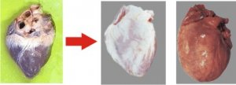
Алкоголь является главным врагом печени, основная функция которой — очищение организма. Если заставить этот орган бороться только с пивом, можно нарушить его антитоксическую функцию. И тогда печень уже не будет служить надежным барьером для других сильнодействующих и ядовитых веществ. Если вовремя не остановиться, на пиве можно заработать даже цирроз печени. Также от регулярного употребления пива страдает поджелудочная железа: напиток подавляет выделение ферментов, и естественный процесс расщепления питательных веществ нарушается.
Главная задача почек — поддержание постоянства внутренней среды организма. Они участвуют в регуляции водно-электролитного баланса и кислотно-щелочного состава организма. Пиво нарушает эти естественные процессы, потому что заставляет почки работать с утроенной силой. Кто хоть раз пил хмельной напиток, знает, как быстро он вызывает желание сходить в туалет. По-научному это называется полиурией — усиленным мочеотделением, которое связано с раздражающим действием спирта на почечные ткани и повышением их фильтрационной способности. Обладая столь мощным мочегонным эффектом, пиво вымывает из организма важные «стройматериалы» — микро- и макроэлементы, особенно калий, магний и витамин С.

Пиво всасывается очень быстро, поэтому кровеносные сосуды моментально переполняются. Если вы пьёте пиво часто и по-многу, возникает варикозное расширение вен и сердце увеличивается. Рентгенологи называют это явление синдромом «пивного сердца», «бычьего сердца» или «капронового чулка». Главный орган, вынужденный каждый день перекачивать излишнее количество жидкости, становится дряблым, снаружи зарастает жиром. Учащаются сердечные сокращения, возникает аритмия, повышается давление. Физические нагрузки переносятся все более и более тяжело, появляется отдышка. У пивных алкоголиков возрастает вероятность развития ишемической болезни сердца. А снижение сократительной способности сердечной мышцы, увеличение объемов сердца приводит к сердечной недостаточности. Как следствие — в два раза увеличивается смертность от инсульта.

В пиве содержится фитоэстроген, который представляет собой растительный аналог женского полового гормона — прогестерона. Он попадает в напиток из шишечек хмеля, используемых для придания пиву специфического горьковатого вкуса. Поэтому систематическое употребление напитка вносит разлад в работу эндокринной системы. У мужчин пиво подавляет выработку тестостерона. На этом фоне начинают доминировать женские гормоны, вызывающие изменения внешнего вида мужчины: снижается количество волос на теле и лице, уменьшается мышечная масса, увеличиваются грудные железы, изменяется тембр голоса, появляется «пивной животик» и откладывается жир на бедрах и талии. Получается, что страстный любитель пива по биологическим признакам постепенно превращается в женщину. Естественно, такой гормональный сбой напрямую влияет на успехи мужчины в постели.
Ошибочно думать, что слабоалкогольное пиво не вызывает привыкания. Еще как вызывает! Есть даже отдельный медицинский термин — пивной алкоголизм. Он отличается от водочного тем, что развивается в 3-4 раза быстрее и тяга выпить сильнее. Это отчасти связано с определенными жизненными устоями и привычками, с доступностью и легкостью употребления напитка. Нет необходимости накрывать стол, созывать большую компанию, придумывать повод, потому что «попить пивка» можно и одному — идя по улице или сидя перед телевизором. С точки зрения наркологии, пивная зависимость — тяжелый, трудно поддающийся лечению вариант алкоголизма. И бороться с ним намного сложнее. «Пивоголики» очень редко обращаются к психиатрам и наркологам. Чаще они приходят в больницы с жалобами на сердце, печень, желудок. Врачи, обследуя пациента, устанавливают главную причину всех несчастий — чрезмерное употребление пива.

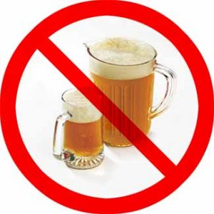
- Если человек выпивает больше одного литра пива в день. Часто собирается с друзьями, чтобы расслабиться в компании янтарного напитка.
- Раздражается и злится, если не выпьет.
- Жалуется на здоровье.
- Становится обладателем «пивного животика».
- Имеет проблемы с потенцией.
- Не может расслабиться, уснуть без допинга-пива.
- Просит с утра опохмелиться.

